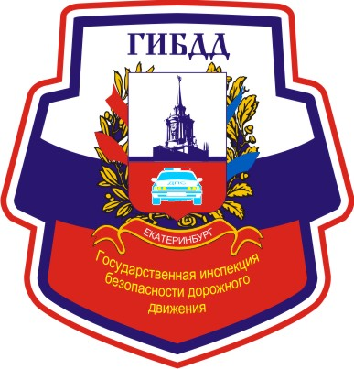
Световозвращатели для пешеходов
Разработаны для повышения видимости пешеходов, велосипедистов, роллеров и других участников дорожного движения.

Согласно статистике, большинство ДТП (49-54%) происходит с участием пешеходов. Наиболее часто аварии случаются вблизи детских (школьных и дошкольных) учреждений, больниц, культурно-развлекательных центров, в местах массового скопления людей. Одним из способов повышения видимости пешеходов вблизи проезжей части является наличие на одежде и аксессуарах световозвращающих элементов.
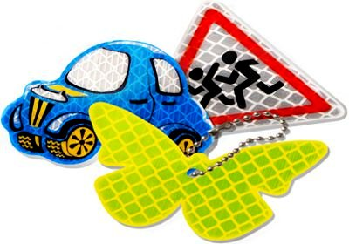
Cветовозвращатели позволяют водителю увидеть пешехода на значительном расстоянии и предпринять необходимые меры для того, чтобы избежать наезда.

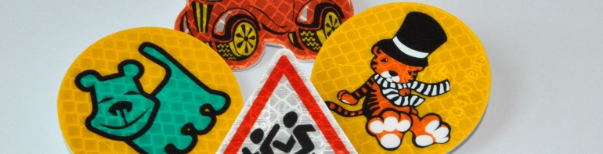
Cветовозвращатели изготавливаются из алмазной микропризматической пленки, которая используется и при изготовлении дорожных знаков: она возвращает свет его источнику. Таким образом, объект, на который наклеен световозвращающий материал, становится виден водителям транспортных средств в свете фар в сумеречное и темное время суток. Световозвращатель на одежде позволяет сделать человека заметнее в несколько раз: без него в свете ближних фар пешеход виден водителю на расстоянии 30-50 метров, а при его наличии – уже с 300-400 метров. Обозначение силуэта человека на расстоянии дает возможность водителю вовремя среагировать и затормозить.

